Міністерство охорони здоров’я

**Реферат**

**на тему:**

ПРИНЦИПИ РОБОТИ

ПРЕДСТАВНИЦТВ

ФАРМАЦЕВТИЧНИХ ФІРМ

**2001**

Сучасний маркетинг ставить перед фармацевтичними фірмами зав­дання не тільки щодо створення і виробництва ефективних та безпечних лікарських засобів і встановлення на них доступних цін, але й пошуку фірмою потенційних споживачів для збуту своєї продукції. З цією метою фармацевтичними фірмами формуються розгалужені мережі по просуван­ню і розподілу лікарських засобів. Основними тенденціями їх розвитку є:

— організація представництв фармацевтичних фірм;

— уніфікація маркетингових каналів;

— надання першочергової уваги інформації про лікарські засоби, по­легшенню її доступу до цільових споживачів (лікарів, провізорів, хворих).

Представництва фармацевтичних фірм, які функціонують в Україні, можна класифікувати за такими параметрами:

1. Представництва виробничих підприємств: вітчизняних (наприк­лад, Фармацевтичної фірми "Дарниця") та іноземних (наприклад, Угор­ського хімічного заводу "Гедеон Ріхтер").

2. Представництва посередницьких фірм: вітчизняних (наприклад, підприємств "Артур-К", "Біокон" тощо) та іноземних (наприклад, польської оптової фірми "Цієх-Польфа").

На кінець 1998 р. в Україні функціонувало 73 представництва іно­земних фармацевтичних підприємств, 16,4% з них представляли фірми Німеччини.

За рівнем економічного розвитку країни, де зареєстровано головні офіси фірм, ми поділили представництва на чотири групи: ядерну групу (60,3%), становили представництва фірм з економічно розвинутих країн, більше п'ятої частини (21,9%) — з країн з перехідною економікою, більше десятої частини (12,3%) — з країн, що розвиваються. Крім цього, 5,5% — це представництва транснаціональних компаній.

Слід зазначити, що деякі зарубіжні фармацевтичні фірми представ­лені ще й спільними підприємствами (наприклад, СП "Гедеон Ріхтер — Укрфарм" (Київ), СП "Б.Д. Люкс — Україна" (Одеса) або тільки спільними чи дочірніми підприємствами. Так, СП "Фармаркер Лтд" (Київ) пред­ставляє інтереси індійського підприємства "Русан фарма", а фірма "Фармаркет" (Львів) є дочірнім підприємством акціонерного товариства "Кутно-Польфа".

У структурному відношенні пересічне представництво має три підроз­діли: групу реєстрації лікарських засобів, групу маркетингу та групу ме­дичних представників (схема 1). Перший з них здійснює реєстрацію лікарських засобів, взаємодію із структурними підрозділами охорони здо­ров'я, клінічними центрами. Фахівці другого підрозділу аналізують дані про захворюваність, оцінюють наповненість ринку препаратами-анало-

Типова ооганізаиійна структура   
представництва фармацевтичної фірми

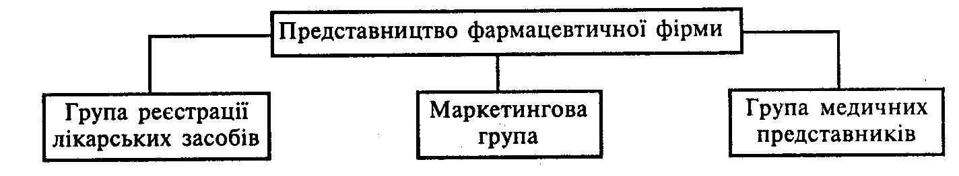

гами і прогнозують обсяг продажу лікарських засобів. Медичні представ­ники (третій підрозділ) здійснюють власне просування лікарських за­собів, беруть участь у виконанні національних і регіональних програм щодо охорони здоров'я населення.

При наявності спільного підприємства структура представництва може модифікуватися за рахунок підрозділів СП. На схемі 2 показано структуру представництва Угорського хімічного заводу "Гедеон Ріхтер", де функції маркетингової групи і промоційної роботи виконує відділ впровадження лікарських засобів при спільному підприємстві. На дирек­тора та його заступника покладено обов'язки щодо реєстрації і впровад­ження лікарських засобів, взаємодії з СП, структурами охорони здоров'я, клінічними центрами, участі представництва в національних і регіональ­них програмах охорони здоров'я. У функції наукового співробітника вхо­дить аналіз та узагальнення інформації з питань розвитку медицини та фармації, взаємодія з державними органами, що регулюють фармацев­тичну діяльність.

Схема 2 Організаційна структура представництва  
 Угорського хімічного заводу "Гедеон Ріхтер "

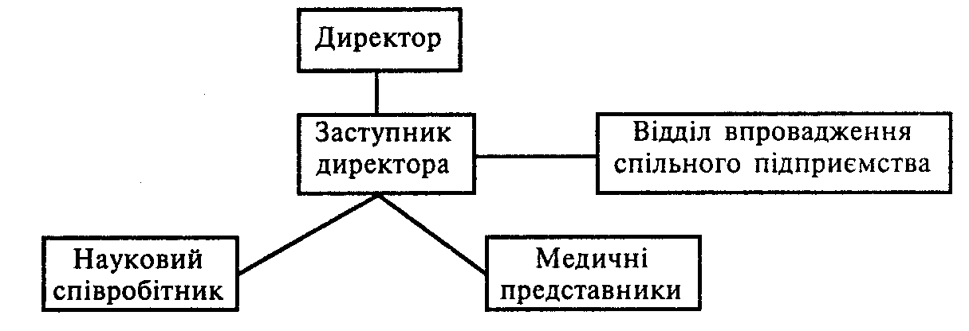

Дещо іншого плану структура представництв характерна для вітчиз­няних виробників і посередників, оскільки питаннями маркетингових досліджень, рекламних кампаній вибору каналів розподілу займаються відповідні відділи центрального офісу фірми (схема 3). Функціями ж регіональних представництв (представників) є збирання й обробка за­мовлень на лікарські засоби, підтримка постійного контакту з цільовими споживачами, інформування їх про цінову кон'юнктуру, умови відпуску, форми розрахунку, а також збирання оперативної інформації про стан регіонального фармацевтичного ринку. Для прискорення відпуску своєї продукції при регіональних представництвах вітчизняні фармацевтичні фірми організовують аптечні склади.

Представництва фармацевтичних фірм здійснюють роботу за таки­ми принципами:

1. Територіальний — найпростіший спосіб побудови роботи. За пев­ною територією закріплюється представник або представництво на пра­вах виключного обслуговування.

2. Товарний — спеціалізація представників за певними групами лікарських засобів. За схемою роботи Представництва компанії "Еіі ІЛІу" кожен з них відповідає за забезпечення лікарів та лікувально-профілак-

Організаційна структура представницької   
мережі вітчизняних фармацевтичних фірм

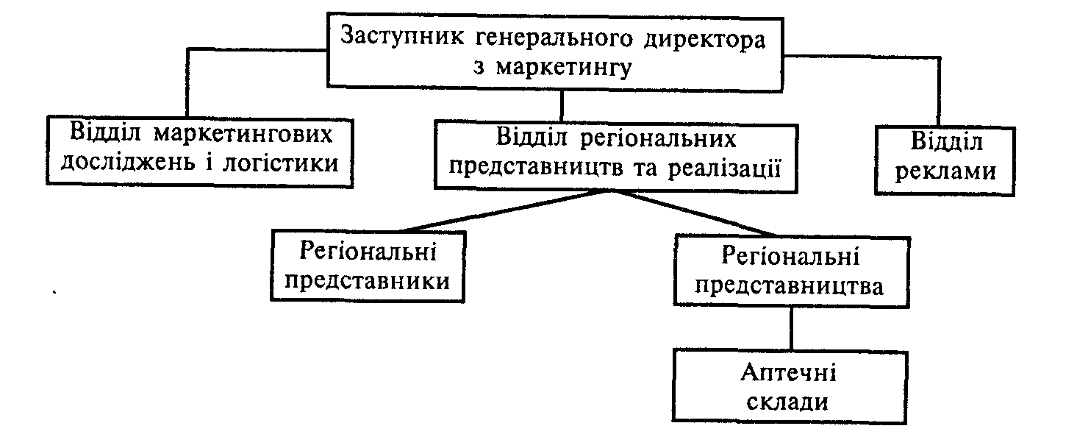

тичних закладів інформацією щодо певної групи препаратів [2]. Пред­ставництво концерну "Байєр" має у своєму складі три бізнес-групи: одну — для просування рецептурних препаратів, дві інші — безрецептурні [З]. Компанія "СмітКляйн Бічем" організувала представництва двох своїх підрозділів — СмітКляйн Бічем Конс'юмер Хелксеа (просування безрецептурних препаратів) і СмітКляйн Бічем Фармас'ютикалз (рецеп­турні лікарські засоби) [З].

3. Споживчий — спеціалізація роботи представництва за окремими споживачами (оптовими фірмами, аптеками, лікувально-профілактич­ними закладами, хворими). Так, більшість представництв орієнтуються насамперед на великі посередницькі фірми, які мають розгалужену регіо­нальну мережу (аптечні склади, аптеки). Особливе місце в роботі ком­панії "Берінгер Інгельхайм" займає створення діагностичних центрів щодо захворювань органів дихання і так званий госпітальний проект, в рамках якого відбувається співробітництво із спеціалізованими лікувально-профі­лактичними закладами щодо просування окремих препаратів [З]. Пред­ставництво компанії "Ново-Нордиск" спільно з фірмою "Медфарком" організувало автоаптеки, обладнані кліматичним устаткуванням, для за­доволення попиту споживачів на рівні районних лікарень, дрібних і роз­дрібних покупців [З]. Представництво фірми "Гексал АГ" починало свою роботу з вибору перспективних для співробітництва аптек. Їх кількість становить 20 % від загальної кількості аптек у Києві, і вони забезпечують 80 % реалізації продукції в регіоні. Крім цього, Представництвом визна­чені пріоритетні для співпраці лікувально-профілактичні заклади — це насамперед поліклініки "спальних" районів столиці [4]. Медичні пред­ставники компанії "Рон-Пуленк Рорер" щодо рецептурних препаратів працюють з групами зацікавлених споживачів в астма-клубах, де прово­дять навчання та одночасне інформування про препарати [З]. Представ­ники Угорського хімічного заводу "Гедеон Ріхтер" в рамках національної програми співпрацюють із службами планування сім'ї.

Варто зауважити, що свою роботу представництва фармацевтичних фірм не будують за одним принципом, оскільки вона ефективніша при оптимальному поєднанні різних принципів.

Безпосередній контакт з цільовими споживачами здійснюють ме­дичні представники. Основна мета їх роботи полягає в необхідності при­вернути потенційних споживачів (лікарів, провізорів, хворих) до розуміння своїх ідей, знань та навичок, домогтися, щоб споживачі сприйняли кон­кретну інформацію, спонукати їх до дії. Для цього медичний представ­ник повинен володіти технологією пошуку, аналізу, узагальнення і

доведення інформації до лікарів з метою прийняття ними оптимальних клінічних рішень. Як видно з даних, представлених на схемі 4, забезпе­чення інформаційних потреб медичного представника здійснюється різни­ми каналами. Якщо на початку діяльності представництв, особливо при впровадженні на ринок нових лікарських засобів, медичним представни­кам достатньо було первинних даних про препарат, які одержували шля­хом вивчення інструкції про застосування та проспектів, то на сьогодні цього недостатньо. Діяльність медичного представника повинна ґрунтуватися на новій парадигмі клінічної медицини, в основі якої — викори­стання сучасних інформаційних технологій та оптимізація фармакотерапії на базі принципів доказової медицини [І].

Необхідну інформацію медичний представник може отримати, ана­лізуючи наукові статті у фахових виданнях, повідомлення Фармакологіч­ного комітету МОЗ України, беручи участь в наукових симпозіумах, конференціях з певних проблем медицини та фармації, працюючи з ба­зами клінічних даних (наприклад, Medline). Це дає можливість ознайо­митися з новими даними про лікарські засоби, які отримані в результаті поглиблених клінічних досліджень або тривалого застосування у прак­тиці охорони здоров'я. Слід зазначити, що багато лікарських засобів не підтверджує свою ефективність і безпечність у ході постмаркетингових досліджень, а деякі проявляють додаткову фармакологічну дію.

***Схема 4 Блок-схема реалізації медичним представником просування лікарських засобів***

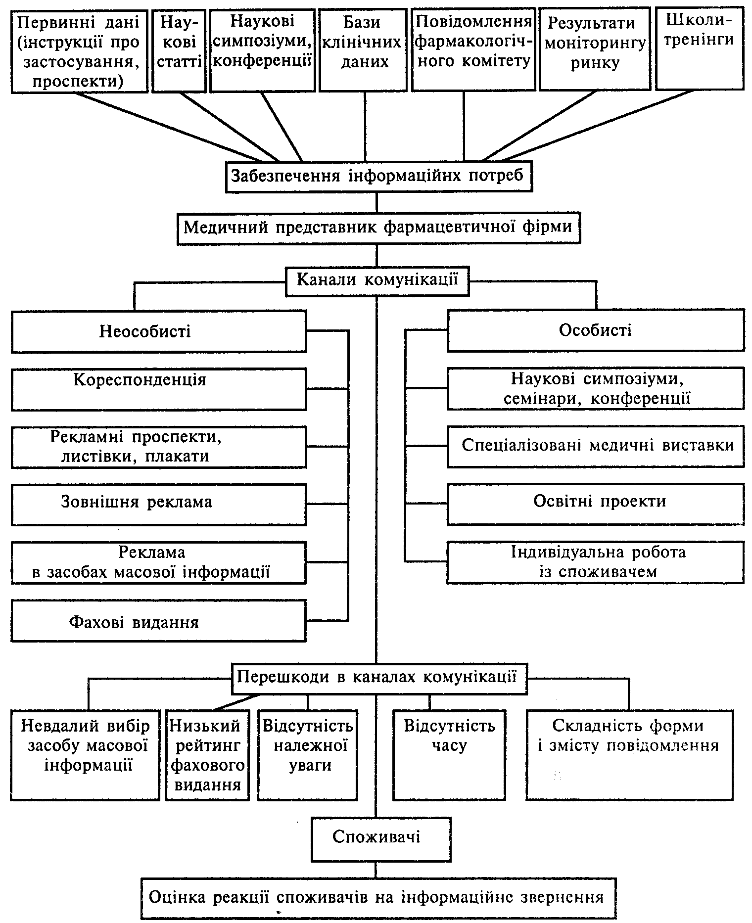

Ще одним каналом забезпечення інформаційних потреб представни­ка є знайомство з результатами моніторингу фармацевтичного ринку, який регулярно повинен проводитись маркетинговою групою представництва.

Велике значення для рівня підготовки медичного представника ма­ють школи-тренінги, які організовуються фармацевтичною фірмою і на яких його навчають вмінню інформувати про препарат таким чином, щоб його візит до лікаря чи провізора запам'ятався.

Потенційний споживач керується, як правило, такими типами мо­тивації, як раціональність (якість, ефективність, безпечність, еко­номічність), емоційність (гордість, престижність), моральність (по­рядність, справедливість) та їх комбінаціями [б]. На ці мотиви медичні представники повинні цілеспрямовано впливати при просуванні лікарсь­ких засобів до споживача.

Мотиваційною функцією, яка забезпечує можливість впливати на поведінку потенційних споживачів, є комунікація. Важлива частина ко­мунікаційного процесу — вибір каналу спілкування, який буває особис­тим і неособистим. До засобів останнього належить використання корес­понденції, рекламних проспектів, листівок, плакатів, зовнішньої реклами, засобів масової інформації, фахових видань. До засобів особистого кана­лу комунікації відносяться спеціалізовані медичні виставки, наукові сим­позіуми та конференції, освітні проекти представництв, індивідуальна робота із споживачем. Для передачі інформації актуальне використання кількох засобів комунікації.

Кожен засіб каналів комунікації характеризується перешкодами, які зумовлені зовнішнім середовищем або виникають з природи людей та їх стосунків з іншими людьми. Однією з перешкод є невдалий вибір засобу комунікації. Так, рекламу безрецептурного препарату для пенсіонерів краще розміщувати на громадському транспорті, а не в ділових виданнях типу "Бізнес", "Капітал" тощо. Спеціалізовані видання також не завжди можуть бути ефективними [З].

Участь у спеціалізованих медичних виставках забезпечує формуван­ня іміджу фірми, громадської думки про неї, а також за короткий термін можливість масових контактів з потенційними споживачами. Проте вна­слідок великої кількості виставок і частоти їх проведення, переваги серед учасників посередницьких фірм знижується результативність та рівень успіху від участі у виставці виробничих підприємств. Так, згідно з Реєст­ром українських медичних виставок на 1999 р. планувалося провести 32 таких заходи, з них десять у столиці [5].

Наукові симпозіуми та конференції актуальні на сьогоднішньому етапі для презентації нового лікарського засобу або при доведенні до практикуючих лікарів результатів поглибленого клінічного вивчення кон­кретного препарату.

Освітні проекти — більш перспективні засоби особистої комуні­кації, оскільки дозволяють урізноманітнювати форми особистого кон­такту із споживачами. Зокрема, для лікарів більш ефективні ділові зустрічі обмеженого кола учасників, присвячені конкретній тематиці, які дають

можливість не тільки вислуховувати чиюсь думку, але і висловити свою, поспілкуватися як з медичними представниками, так і з колегами. Про­водячи освітню програму серед лікарів, важливо сконцентрувати увагу не лише на позитивних аспектах застосування того або іншого лікар­ського засобу, займаючись, по суті, рекламною діяльністю, а подавати дійсно повний спектр інформації, пов'язаної з застосуванням конкрет­ного препарату.

За ініціативи компанії "Берінгер Інгельхайм" здійснюється довгос­троковий проект "Здорові легені України", в рамках якої передбачають­ся різні освітні програми для лікарів та пацієнтів. Представництво концерну "Байєр" підготовило спеціальну програму, мета якої — надан­ня інформаційної і медичної допомоги хворим гемофілією, Представ­ництвом компанії "Еіі Ьіііу" успішно реалізується такий освітній проект, як школи для хворих цукровим діабетом, а освітній проект Представниц­тва заводу "Гедеон Ріхтер" присвячений питанням планування сім'ї. Представництво компанії "СмітКляйн Бічем" проводить освітню про­граму для провізорів "Pharmassist", яка включає порівняльну характери­стику різних груп лікарських засобів, питання маркетингу, методів торгівлі, європейського фармацевтичного законодавства тощо.

Проте найефективнішим методом щодо просування лікарських за­собів є індивідуальна робота медичного представника з лікарем або про­візором. Правда, тут можливі й особисті перешкоди, пов'язані з увагою, часом, формою та змістом повідомлення. Відсутність належної уваги до потенційного споживача може спричинити до нерозуміння інформацій­ного повідомлення медичного представника. За відсутності часу пред­ставник не має можливості оптимально структуризувати своє повідом­лення, а потенційний споживач — зрозуміти його зміст. Складність повідомлення та відсутність доступної для конкретного споживача (ліка­ря або провізора) термінології спричинить до непорозуміння у спілку­ванні. Чим ближче розшифроване потенційним споживачем інформа­ційне повідомлення до того, що в нього вклав представник фармацевтичної компанії, тим ефективніший результат спілкування. Важливе значення в комунікаційному процесі має адекватна оцінка реакції споживачів на звернення. Для прикладу, кожен візит до лікаря слід ретельно аналізува­ти з метою розробки подальшої стратегії співпраці з ним, вибору пра­вильного стилю спілкування. За підсумками не більше 4—5 візитів не­обхідно робити висновки про ефективність проведеної роботи і при необхідності проводити корекцію методів і форм спілкування.

## Висновок

Проаналізовано діяльність і промодельовано організаційні структу­ри представництв фармацевтичних фірм в Україні та процесу просуван­ня медичним представником лікарських засобів на ринок.